Seminář a Den otevřených dveří, na který si Vás dovolujeme pozvat, je věnován představení nových inovačních technologií silážování odpadů sladařského a pivovarského průmyslu jako zdroje bílkovin pro výživu zvířat, s ohledem na životní prostředí

Odborný seminář

s podporou podpůrného programu 9.F.g. „Metodická činnost k podpoře zemědělského poradenského systému ministerstva zemědělství.“. Při akci budou prezentovány výsledky výzkumu získané při řešení projektu QF 4027

a sponzorů

Mráz Agro CZ, s.r.o.
a
BIOFERM CZ, s.r.o.

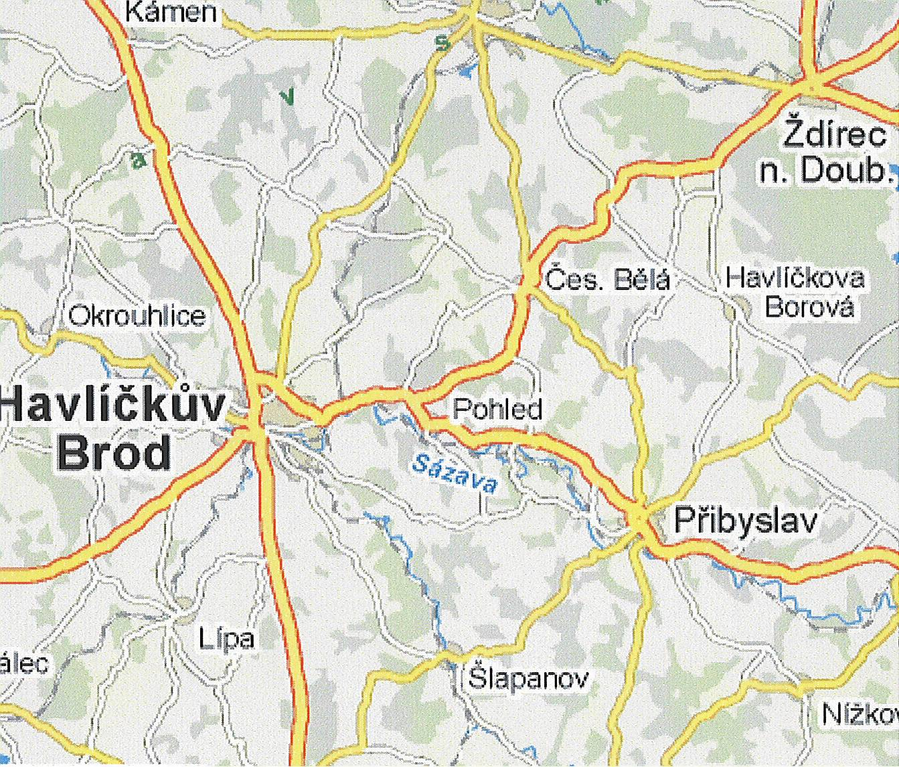

MENDELOVA ZEMĚDĚLSKÁ A
LESNICKÁ UNIVERZITA V BRNĚ

ÚSTAV VÝŽIVY ZVÍŘAT A PÍCNINÁŘSTVÍ

a
AgroKonzulta Žamberk s.r.o.

pořádají odborný seminář na téma
Silážování čerstvého pivovarského mláta se sladovým květem a systémy jeho zkrmování u vysokoprodukčních dojnic a ve výkrmu býků

který se koná dne 29. 7. 2008

v

Havlíčkově Borové zemědělská a.s.,
Pivovarská 162, Havlíčkova Borová

Organizační pokyny:

- Sraz účastníků od 10 ⁰⁰ hod. v areálu zemědělského podniku

- Závaznou přihlášku zašlete
nejpozději do 24. 7. 2008

Na adresu:

AgroKonzulta Žamberk spol. s r.o.
Klostermanova 1258
564 01 Žamberk

- Informace

Odborný garant:
Prof. Ing. MVDr. Petr Doležal, CSc.

tel.: 545 133 163

e-mail: dolezal@mendelu.cz

Organizační garant:

Ing. František Mikyska
tel: 604 279788
fax.: 465 676700

e-mail : mikyska@agrokonzulta.cz

Program 29. 7. 2008

10 ⁰⁰ Zahájení bude začínat ukázkou
silážování pivovarského mláta se sladovým květem, přímo v areálu zemědělského podniku

11 ³⁰ Prezence – v zasedací místnosti

11 ⁴⁵ Zahájení

Seznámení se zemědělským
podnikem Havlíčkova Borová
zemědělská a.s.

Petr Hájek – prokurista, Havlíčkova
Borová zemědělská a.s.

12 ⁰⁰ Využití odpadů z potravinářského
průmyslu ve výživě zvířat

Prof. Ing. Ladislav Zeman, CSc.,
MZLU v Brně.

12 ²⁰ Zkrmování čerstvého pivovarského mláta a jeho specifika při konzervaci a lisovaného

Prof. Ing. MVDr. Petr Doležal, CSc..
MZLU v Brně.

12 ⁵⁰ Využití silážovaného mláta v krmných dávkách vysokoprodukčních dojnic a žíru býků

Ing. František Mikyska, AgroKonzulta Žamberk spol. s r.o.

13 ²⁰ Organické kyseliny při silážování mláta

Ing. Tomáš Šerý, BIOFERM CZ, s.r.o.

13 ³⁵ Možnosti získání pivovarského mláta a sladového květu

František Macháček, Mráz Agro CZ, s.r.o.

13 ⁵⁰ Diskuze

14 ⁰⁰ Oběd

Pozor nepřehlédněte !!!

Na návratku napište kontaktní telefon
v případě technického posunu dodávky pivovarského mláta na Den otevřených dveří.

